**4.1 牛顿三大定律**

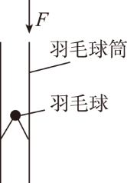1：某同学为了取出如图所示羽毛球筒中的羽毛球，一手拿着球筒的中部，另一手用力击打羽毛球筒的上端，则(　　)

A．此同学无法取出羽毛球

B．该同学是在利用羽毛球的惯性

C．羽毛球筒向下运动过程中，羽毛球受到向上的摩擦力才会从上端出来

D．羽毛球会从筒的下端出来

2：两人的拔河比赛正在进行中，两人均保持恒定拉力且不松手，而脚下开始移动。下列说法正确的是(　　)

A．两人对绳的拉力大小相等，方向相反，是一对作用力和反作用力

B．两人对绳的拉力是一对平衡力

C．拔河的胜利取决于谁的力量大

D．拔河的胜利取决于地面对人的摩擦力大小

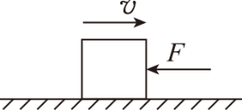3：如图所示，质量*m*＝10 kg的物体在水平面上向右运动，物体与水平面间的动摩擦因数为0.2，与此同时物体受到一个水平向左的推力*F*＝20 N的作用，*g*取10 m/s2，则物体的加速度是(　 　)

A．0 B．4 m/s2，水平向右

C．4 m/s2，水平向左 D．2 m/s2，水平向右

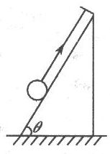4：如图所示，一个质量为 $0.2kg$ 的小球用细绳吊在倾角为 $θ=53°$ 的斜面顶端，斜面静止时，球紧靠在斜面上，绳与斜面平行，不计摩擦，当斜面以 $10m/s^{2}$ 的加速度向右运动时，绳子的拉力的大小及斜面对小球的弹力大小：

5：某游乐园小火车由8节质量相等的车厢组成，在车头牵引下，小火车在平直路面匀加速行驶时，第2节对第3节车厢的牵引力为*F*，若每节车厢所受摩擦力、空气阻力均相等，则倒数第3节对倒数第2节车厢的牵引力为（ ）

1. *F* B． C． D．

6：如图所示，质量分别为*M*和*m*的两物块与竖直弹簧相连，在水平面上处于静止状态，现将*m*竖直向下压缩弹簧一段距离后由静止释放，当*m*到达最高点时，*M*恰好对地面无压力，已知弹簧劲度系数为*k*，弹簧形变始终在弹性限度内，重力加速度为*g*，则(　　)

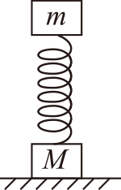A．当*m*到达最高点时，*m*的加速度为*g*

B．当*m*到达最高点时，*M*的加速度为*g*

C．当*m*速度最大时，弹簧的形变量为

D．当*m*速度最大时，*M*对地面的压力为*Mg*

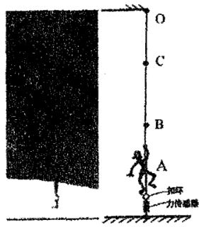7：“反向蹦极”是一项比蹦极更刺激的运动。如图所示，弹性轻绳的上端固定在点，拉长后将下端固定在体验者的身上，并与固定在地面上的力传感器相连，传感器示数为。打开扣环，人从点由静止释放，像火箭一样被“竖直发射”，经上升到最高位置点，在点时速度最大。人与装备总质量（可视为质点）。忽略空气阻力，重力加速度取。下列说法正确的是（ ）

A．在点，人所受合力为零

B．在点，弹性绳的拉力为零

C．上升过程，人的加速度先减小再增大后不变

D．打开扣环瞬间，人的加速度大小为

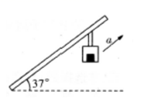8：如图为用索道运输货物的情景，已知倾斜的索道与水平方向的夹角为37°，重物与车厢地板之间的动摩擦因数为0.3．当载重车厢沿索道向上加速运动时，重物与车厢仍然保持相对静止状态，重物对车厢水平地板的正压力为其重力的1.15倍，sin37°=0.6，cos37°=0.8，那么这时重物对车厢地板的摩擦力大小为（ ）

A．0.35mg B．0. 3mg

C．0.23mg D．0. 2mg

9：如图所示，两个倾角相同的滑竿上分别套有A、B两个质量均为m圆环，两个圆环上分别用细线悬吊两个质量均为M的物体C、D，当它们都沿滑竿向下滑动并保持相对静止时，A的悬线与杆垂直，B的悬线竖直向下．下列结论正确的是(　　)

figureA．A环受滑竿的作用力大小为(m＋M)gcosθ

B．B环受到的摩擦力Ff＝mgsinθ

C．C球的加速度a＝gsinθ

D．D受悬线的拉力FT＝Mg、  
 10：如图所示，物块1、2间用刚性轻质杆连接，物块3、4间用轻质弹簧相连，物块1、3质量为*m*，物块2、4质量为*M*，两个系统均置于水平放置的光滑木板上，并处于静止状态。现将两木板沿水平方向突然抽出，设抽出后的瞬间，物块1、2、3、4的加速度大小分别为*a*1、*a*2、*a*3、*a*4。重力加速度大小为*g*，则有(　　)

A．*a*1＝*a*2＝*a*3＝*a*4＝0

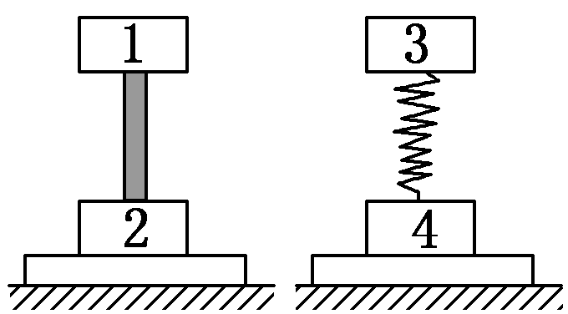B．*a*1＝*a*2＝*a*3＝*a*4＝*g*

C．*a*1＝*a*2＝*g*，*a*3＝0，*a*4＝*g*

D．*a*1＝*g*，*a*2＝*g*，*a*3＝0，*a*4＝*g*

11：如图所示，在动摩擦因数μ＝0.2的水平面上有一个质量m＝1 kg的小球，小球与水平轻弹簧及与竖直方向成θ＝45°角的不可伸长的轻绳一端相连，此时小球处于静止状态，且水平面对小球的弹力恰好为零。在剪断轻绳的瞬间(g取10 m/s2)。下列说法中正确的是(　　)

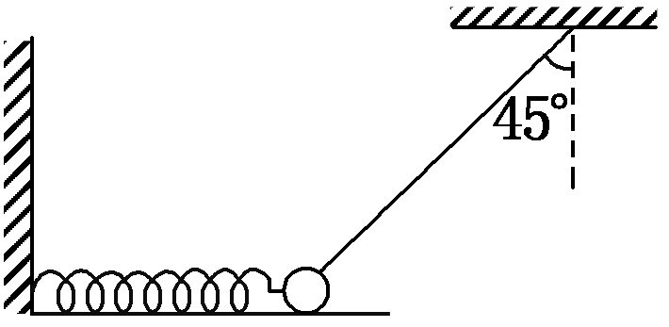A．小球受力个数不变

B．小球立即向左运动，且a＝8 m/s2

C．小球立即向左运动，且a＝10 m/s2

D．若剪断的是弹簧，则剪断瞬间小球加速度的大小a＝10 m/s2

**1.** B 2. D 3. C

4.令小球处于离开斜面的临界状态 $(N$ 刚好为零 $)$ 时，斜面向右的加速度为 $a_{0}$，此时对小球受力分析，受竖直向下的重力、细绳的拉力，有\dfrac{mg}{{{\rm F}}_{合}}=\tan θ，

得{{\rm F}}_{合}=mg\cot θ={ma}_{0}，因为，所以小球离开斜面，斜面对小球的弹力为零，受力如图有： $F_{合}=ma$， $T=\sqrt{{F_{合}}^{2}+{\left(mg\right)}^{2}}$ 得 $T=2.83N$。

**5.** 设每节车厢所受阻力均为*f*，倒数第3节对倒数第2节车厢的牵引力为，则

由题意可知*F*-6*f*=6*ma ，*联立解得故选B。

**6.** A

7. C

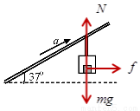8. 选D。将a沿水平和竖直两个方向分解，对重物受力分析如图

水平方向：figure 竖直方向：figure由figure

三式联立解得答案为f=0.20mg，D正确．

**9.** ACD

10 .C

**11.** B